Конспект на тему:
“Новогодний календарь”
(Рассказы о праздниках Новый год, Рождество (история, традиции др.)

Автор: Пименова Елена Станиславовна

Описание: материал предназначен на дошкольный и школьный возраст, а также для воспитателей, педагогов. В разработке представлена информация о том, как празднуют Новый год и Рождество в России .
Цель: познакомить детей с традициями, обычаями празднования Нового года и Рождества в России.

Задачи:
- рассказать о истории и традиции празднования Нового года и Рождества в России;
- развивать память, мышление, речь, воображение;
- прививать интерес к национальным обычаям, традициям.

История Нового года.
На протяжении долгих лет, древние славяне устраивали празднования только 1 марта.
Представьте, встречать Новый год без снега, хмурого неба и лютого мороза? Конечно, наш март чаще всего походит именно на январь, но, все же, весенний Новый год не каждому пришелся бы по душе.
Вряд ли люди раньше задумывались о нюансах празднования, ведь у них были совершенно другие заботы на то время. Ну а для нас отсутствие новогоднего настроения может показаться настоящей трагедией.
Почему именно март стал точкой отсчета нового года? А дело в том, что именно в этом месяце люди уже активно занимались подготовкой к засеву полей, ведь их безбедное существование напрямую зависело от урожая.
Поэтому, они как можно лучше пытались встретить будущий год для того, чтобы он принес им богатый урожай. Кстати, зажигание гирлянд в это волшебное время взяло свое начало еще с того времени. Ведь у славян зажигание огоньков означало, что в этом году урожай должен быть богатым.
Но, уже с принятием христианства все поменялось, и Новый год стали отмечать уже 1 сентября, когда большая часть урожая уже была собрана.
Именно в такой сезон люди могли себе устроить настоящий праздник с изобилием вкуснейших блюд.
А вот уже с 1700 года, Петр l дал указ, в котором говорилось, что отсчет нового года будет начинаться с 1 января, как и в других европейских странах.
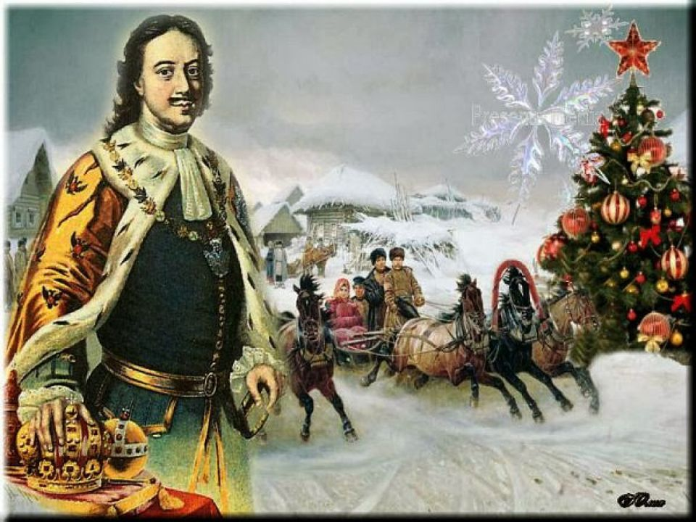

Традиции Нового года.
Новый год - главный календарный праздник, наступающий в момент перехода с последнего дня года в первый день следующего года. Отмечается многими народами в соответствии с принятым календарём.
Он один из самых любимых, весёлых и волшебных праздников. Этот праздник любят и отмечают все.
Для празднования Нового года наряжают ёлки, в некоторых домах зажигают свечи, и обязательно дарят подарки близким. Но главным символом встречи Нового года является праздничная ёлка. Обычай наряжать ёлку возник очень давно.
Новый год – это семейный праздник. Это когда за столом собирается большая семья. На почётном месте сидят бабушки и дедушки в окружении своих детей, внуков, а иногда даже правнуков. К сожалению, очень часто бывает так, что разные поколения одной семьи живут далеко друг от друга, и не всегда есть возможность встретить вместе Новый год. Но способы поздравить друг друга все же есть. Еще совсем недавно, в преддверии новогоднего праздника родственники поздравляли друг друга праздничными открытками, посылаемыми по почте. Желали, как правило, счастья и здоровья.
В наше время открытками почти не пользуются. Все поздравляют друг друга по телефону или с помощью интернета. Так же принято в новогоднюю ночь дарить подарки. Получать подарки приятно всем. Особенно в новогоднюю ночь, когда даже в самом взрослом человеке просыпается ребёнок, всем хочется помечтать, загадать желание и верить, что оно исполнится.

История Рождества.

7 января православные христиане отмечают Рождество Христово. В этот день в городе Вифлееме у Святой Девы Марии родился Сын Иисус Христос. Перед рождением Спасителя римский император Август приказал провести перепись населения. Все подданные императора отправились для переписи в свои родные города. Праведный старец Иосиф и Святая Мария из Назарета, где они жили, отправились в Вифлеем.
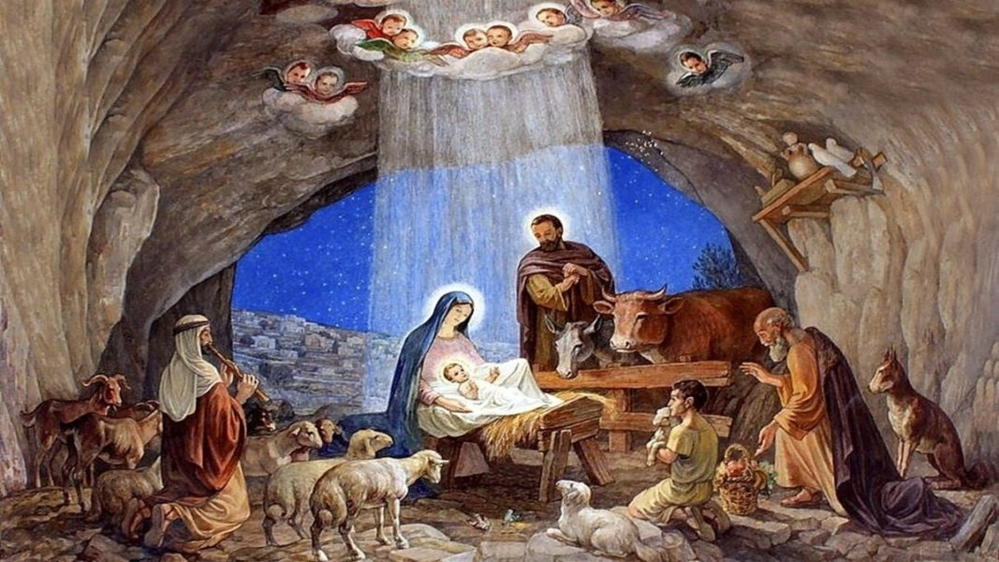
В городе собралось так много людей, что все дома оказались занятыми. Супруги остановились на ночлег в пещере, куда в непогоду пастухи загоняют скот. Здесь и родился Иисус Христос. Дева - мать спеленала Младенца и положила в ясли. А в небесах над пещерой зажглась яркая рождественская звезда - ее называют Вифлеемской звездой.
По звезде, засиявшей на небесах в рождественскую ночь, путь к пещере, где родился младенец Христос, нашли волхвы - мудрецы Востока. Они принесли Иисусу Христу дары: золото, ладан и смирну.
Пастухам, пасшим стада на склоне холма, явился Ангел и указал дорогу к пещере, где в яслях лежал Иисус Христос - будущий Спаситель мира. Пастухи пошли поклониться рожденному Богородицей Младенцу.

Традиции и обычаи Рождества.
Рождество, так же как и Новый год - самые ожидаемые и радостные праздники не только для россиян, но и для всей планеты. Это логичное завершение определенного жизненного этапа, подведение итогов и, конечно, ожидание нового, неизвестного и, несомненно, лучшего. Пожалуй, это любимейший праздник детворы. Они уже догадываются, что Деда Мороза не существует, но все еще продолжают в него верить. Традиции и обычаи Рождества в России довольно интересны и разнообразны, давайте поговорим о них более подробно.
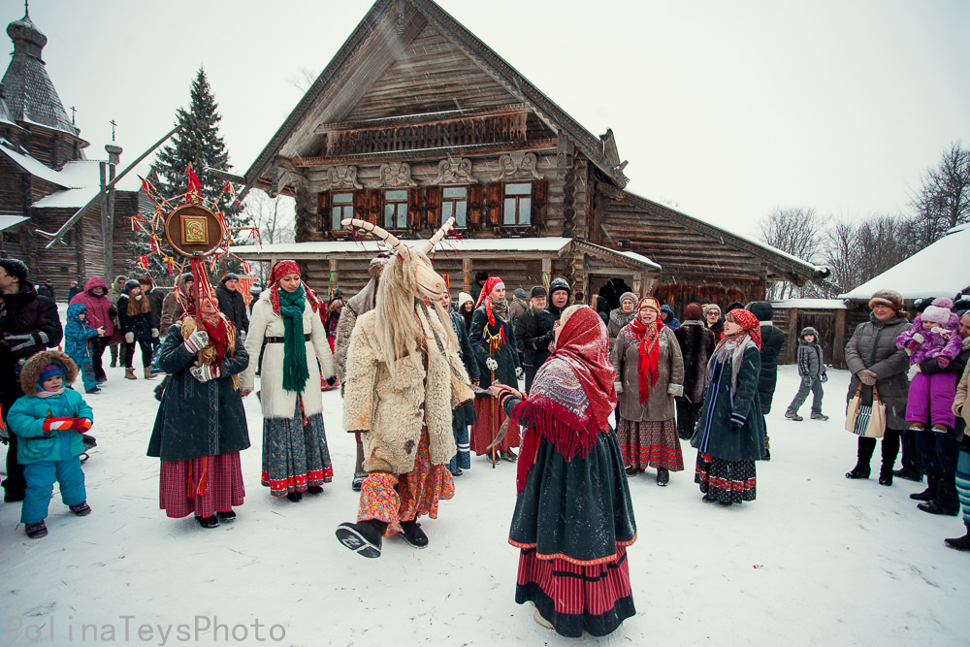
Также одной из традиций Рождества в России является генеральная уборка: перестирывают занавески, вытирают пыль из труднодоступных мест, выметают грязь из углов, таким образом, очищая дом перед приходом нового и светлого
Рождество является праздником света и Днем рождения большой любви для каждой семьи. Несомненно, это один из самых почитаемых праздников для каждого православного христианина. Рождество Христово - это не только день, когда в наш мир пришел Господь, совершивший переворот для всего духовного мира, но и день, посвященный семейным ценностям и традициям душевного и телесного очищения.
Если в большинстве европейских стран рождественские традиции несут скорее церковный и семейный характер, то в нашей с Вами стране этот праздник тесно переплетен с древними языческими традициями, что приносит празднованию особый колорит. Так, издавна на Руси существует традиция колядования. Это связано с рождением языческого божества Коляды, которое праздновалось древними славянами в день зимнего солнцестояния и символизировало смену времен года. В этот день молодые люди ходили по домам, распевая хвалебные песни хозяевам, желая им счастья и благополучия, получая в награду различные угощения.
С Крещением Руси в Х веке праздник Коляды слился с празднованием Рождества Христова, которое согласно юлианскому календарю отмечалось 25 декабря. В связи с этим, в традиционных песнях – колядках – появились религиозные христианские мотивы. Издревле символом Коляды являлась коза, которая оберегает жилище от злых сил и способствует богатому урожаю, поэтому одного из участников церемонии наряжали козой. Позже стали также использовать посох с Вифлеемской звездой на вершине, который также стал символом Рождества в народе. С переходом на григорианский календарь Православное Рождество переместилось на 7 января, а вместе с ним и традиция колядования.

Рождественская колядка для детей:
Добрый тебе вечер,
Ласковый хозяин,
Радуйся, радуйся, земля,
Сын Божий в мир родился.
Мы к тебе, хозяин,
С добрыми вестями.
Радуйся, радуйся, земля,
Сын Божий в мир родился.
С добрыми вестями
Из святаго града.
Радуйся, радуйся, земля,
Сын Божий в мир родился.

